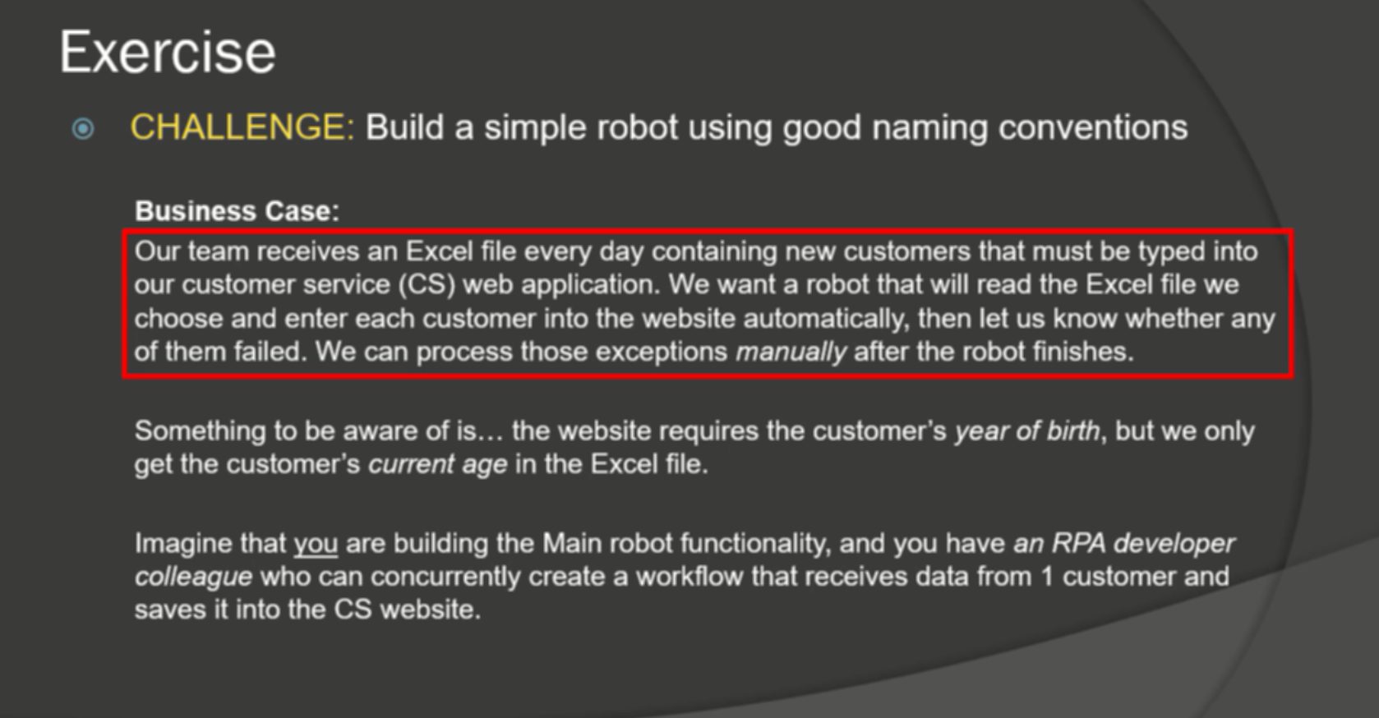

Đề bài

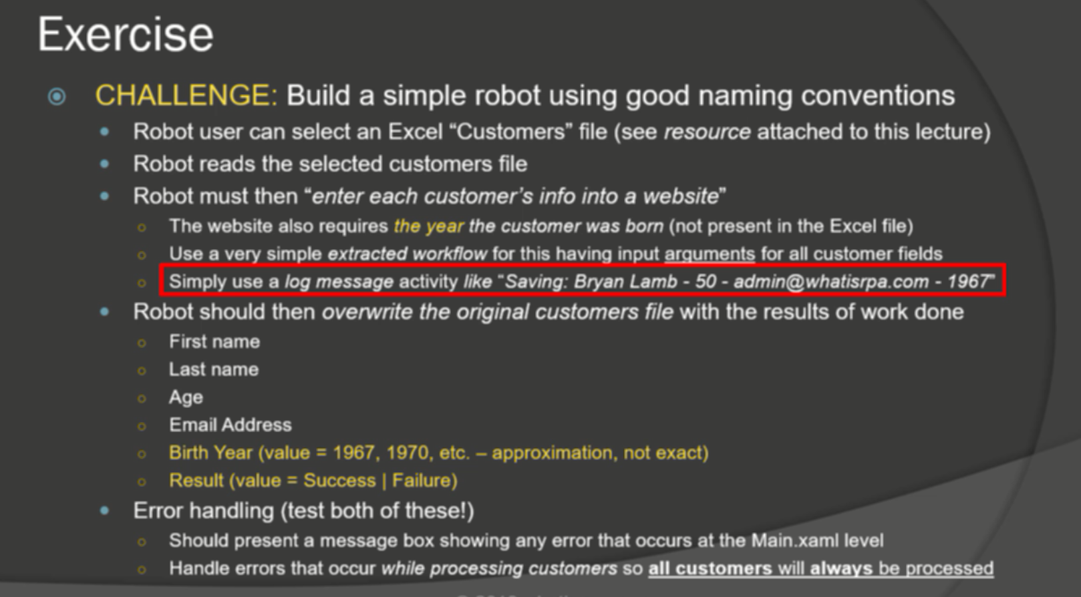



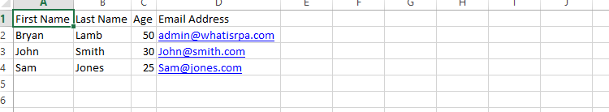

Dữ liệu

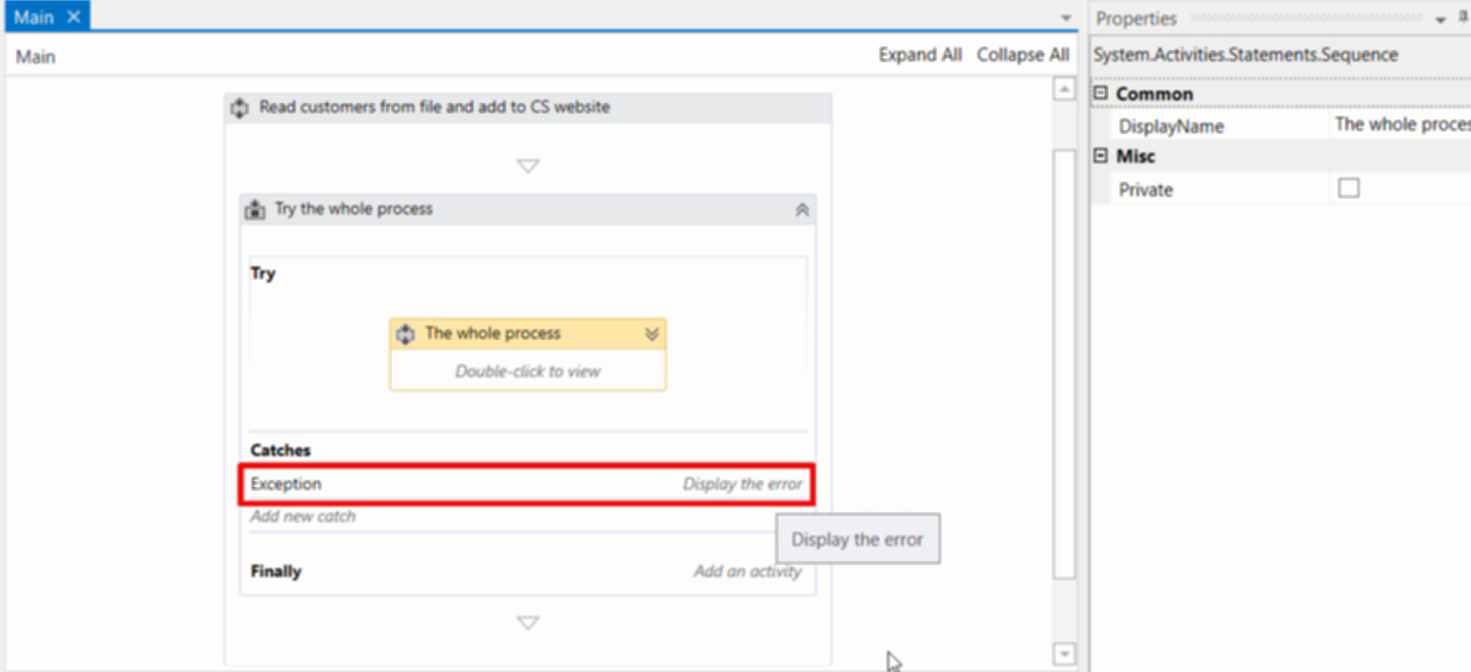

Handler toàn bộ app trong try catch, ở catch sẽ in ra hoặc thông báo lỗi

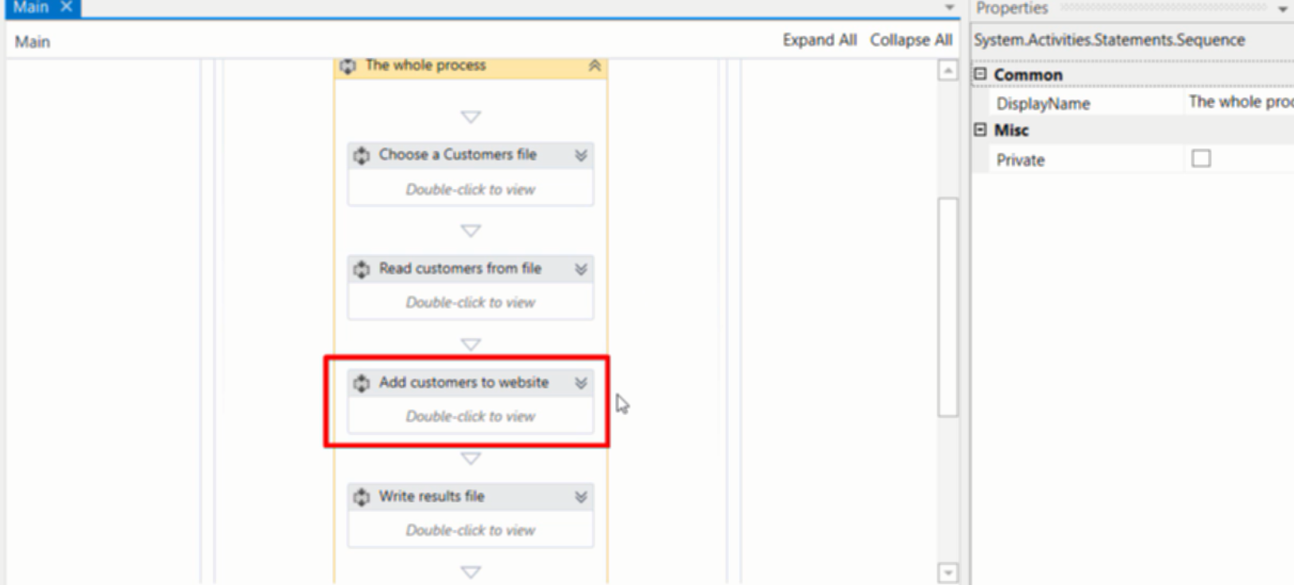

The whole process sẽ chứa các sequence nhỏ hơn để chia công việc ra từng bước

B1: tạo project

B1: intall các package cần thiết

B3: dùng try catch

B4: dùng sequence hoặc workflow, chia trong sequence và workflow thành các sequence hoặc workflow nhỏ hơn và mỗi phần cũng được sử dụng try catch

Do project:

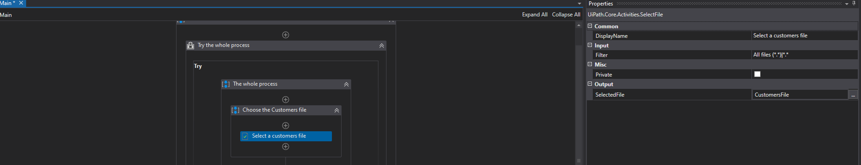

Select file sẽ cho phép người dùng chọn file ( khi người dùng chọn xong thì đưa file đó vào biến) giá trị nó trả về chính là path của file

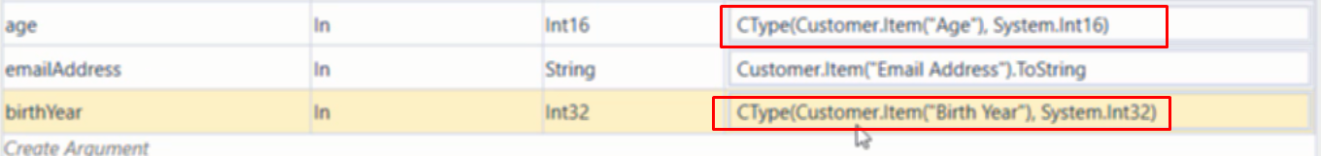

Sử dụng ctype để conver giá trị từ string về int16 hoặc int32

Đối với cột success ở mỗi cột customer:

Sử dụng try catch với mỗi circle add customer

Cuối try sẽ đưa customer.result về success

Trong catch sẽ đưa về false

Khi đó khi mỗi lần add thất bại thì chỉ log và ghi kết quả thất bại ra, sau đó tiếp tục chu kì tiếp theo, không bị dừng giữa chừng

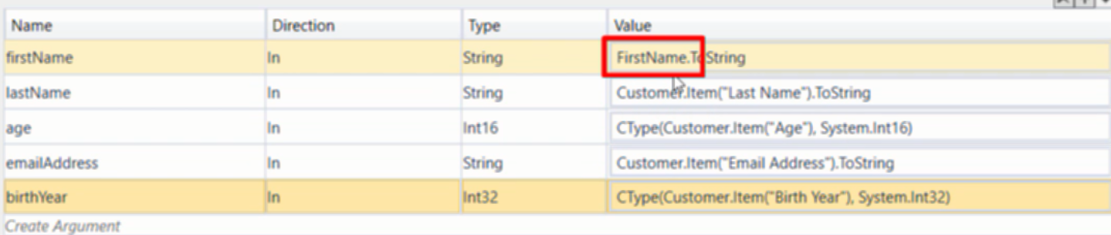

Đưa dữ liệu vào argument



Lấy giá trị thời gian hiện tại trừ cho số tuổi

Một expesion mà dùng lại nhiều lần thì đưa vào biến để dùng biến đó

Ví dụ : x = customer.item(“name”).ToString nếu dùng lại nhiều thì gán x ở đầu sau đó dùng x thay cho expression đó

Nhưng khi thao tác với datatable để tiện hơn thì dùng get row item

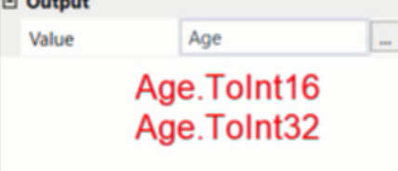dùng ctype là do cái cần conver là object còn kiểu string bình thường thì conver đơn giản như trên